FACULDADE DE SAÚDE PÚBLICA
PROGRAMA DE PÓS-GRADUAÇÃO EM SAÚDE PÚBLICA
DISCIPLINAS: PSP5122 e HEO0179 - 2021

Professor: Francisco Chiaravalloti Neto e Camila Lorenz

Monitores: Alec Brian Lacerda e Raquel Gardini Sanches Palasio
Aluno(a):

GABARITO - EXERCÍCIO – AULA 10 – GEODA – MORAN GLOBAL E LOCAL

Faça o que está sendo pedido nas questões abaixo. Responda as questões em um documento salvo em *.doc ou *.pdf e anexe-o no espaço reservado para isso na aula correspondente no E-Disciplinas. Faça isso no prazo máximo de uma semana (esta data está informada no site da disciplina), identificando o documento com o seu nome e o número do exercício.

O shape ‘scen_varz_deng_sirgas.shp’ contém os setores censitários da cidade de Varzea Paulista, SP, com informações sobre os números de casos de dengue ocorridos nos setores, as respectivas populações e duas componentes principais obtidas com base em variáveis socioeconômicas. Estes foram utilizados para elaborar o artigo de Farinelli et al 2018. Faça o que está sendo solicitado nos itens abaixo, usando o software GeoDA.
1 – Calcule a taxa bruta de incidência de dengue, por 100.000 habitantes para os setores censitários urbanos de Várzea Paulista. Obtenha o mapa temático desta taxa.
Resposta:
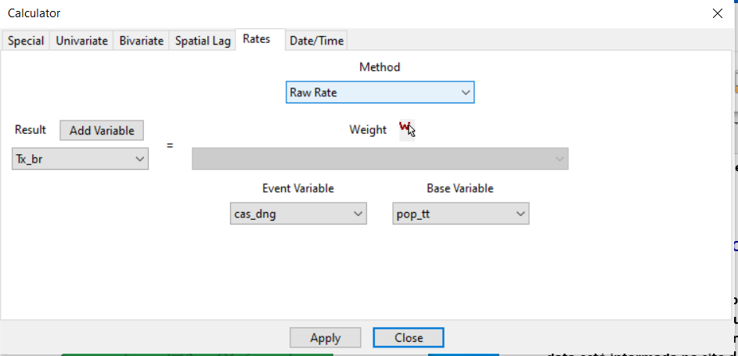
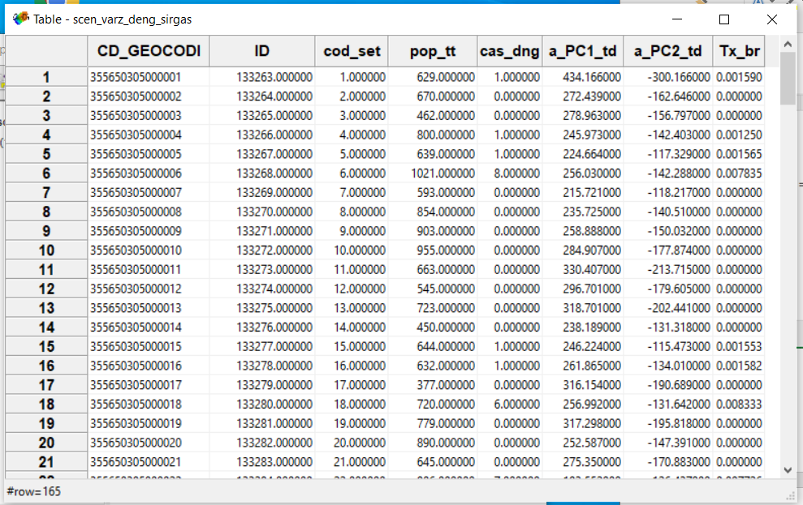
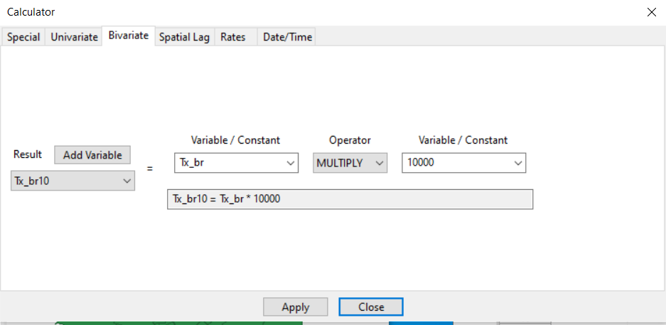
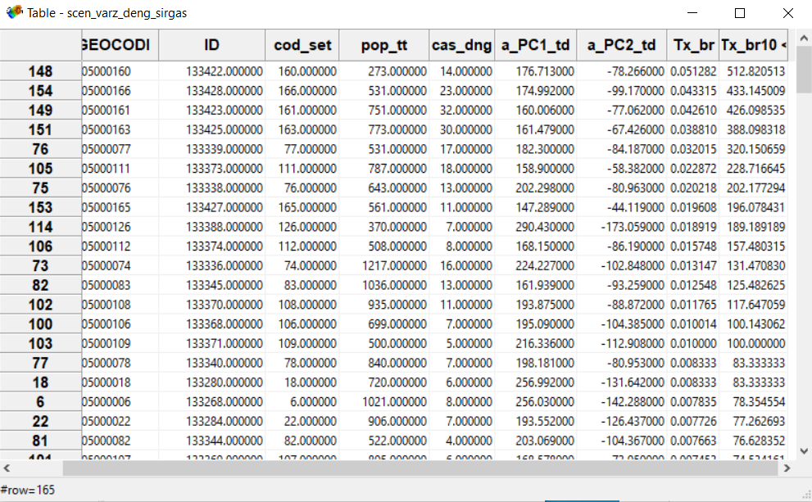

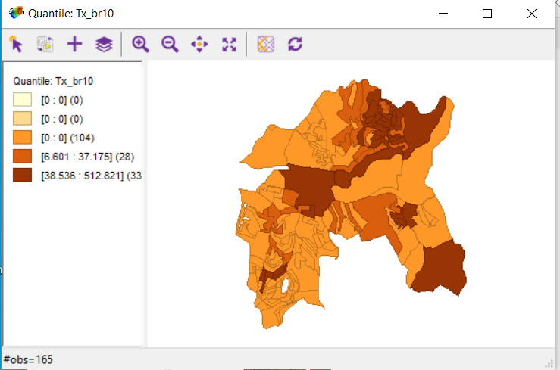
2 – Obtenha a matriz de vizinhança por contiguidade do tipo Queen. Use 100 como “Precision threshold” para contornar problemas de topologia e setores sem vizinhos.
Resposta:
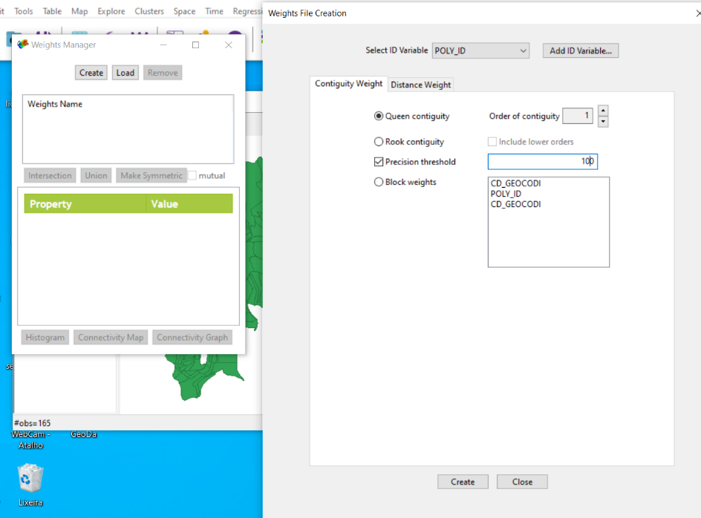
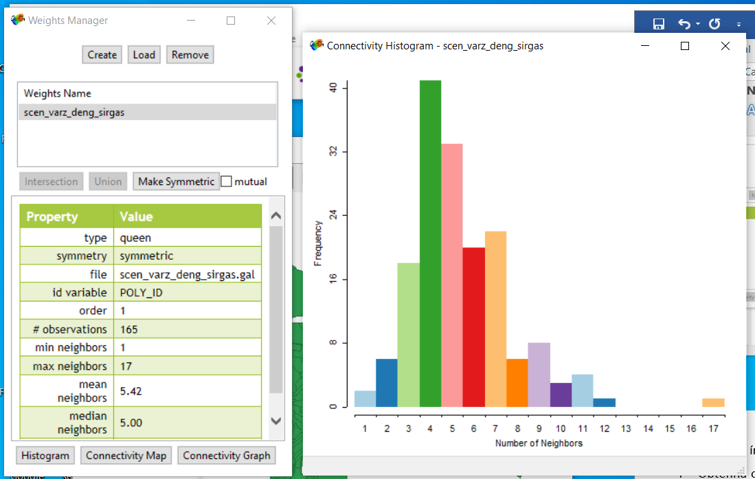
3 – Calcule o índice de Moran Global para a taxa bruta e seu valor de p.
Resposta:
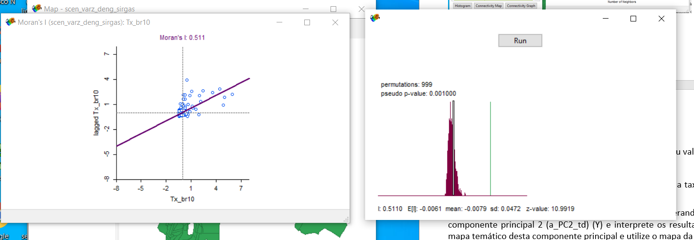
4 – Obtenha o LISA map relativo ao Moran local para a taxa bruta e interprete os resultados.
Resposta:
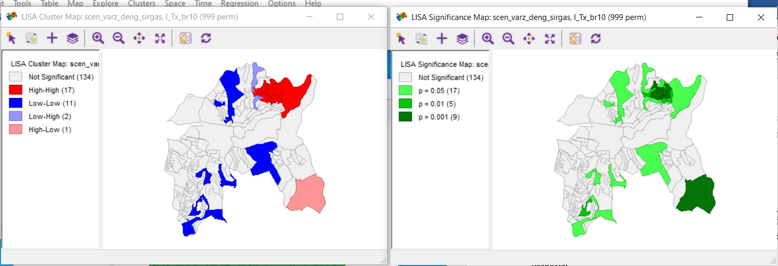
Destaca-se, no LISA map, uma área localizada na parte noroeste da cidade com alto valores de incidência de dengue. Destacam-se também, áreas de baixo risco localizada em diferentes áreas do município.
5 – Calcule o índice de Moran Global bivariado considerando a taxa bruta (X) e a componente principal 2 (a_PC2_td) (Y) e interprete os resultados. Para isso faça um mapa temático desta componente principal e compare com o mapa da taxa obtido no item 1.
Resposta:
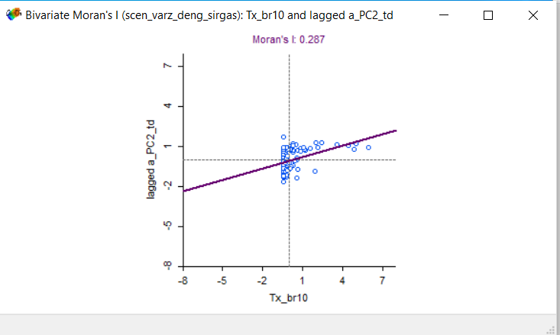
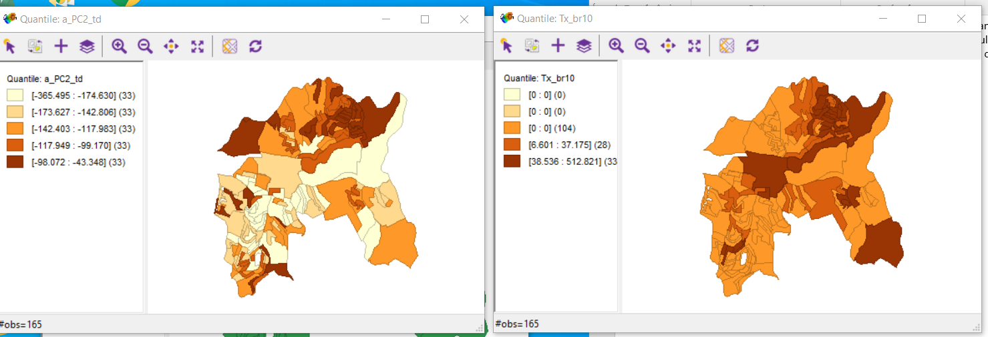
Nota-se, comparando os dois mapas, que as regiões com maiores os valores da PC2, maiores são os valores da incidência.
6 – Obtenha o LISA map relativo ao Moran local bivariado considerando a taxa bruta (X) e a componente principal 2 (a_PC2_td) (Y) e interprete os resultados.
Resposta:
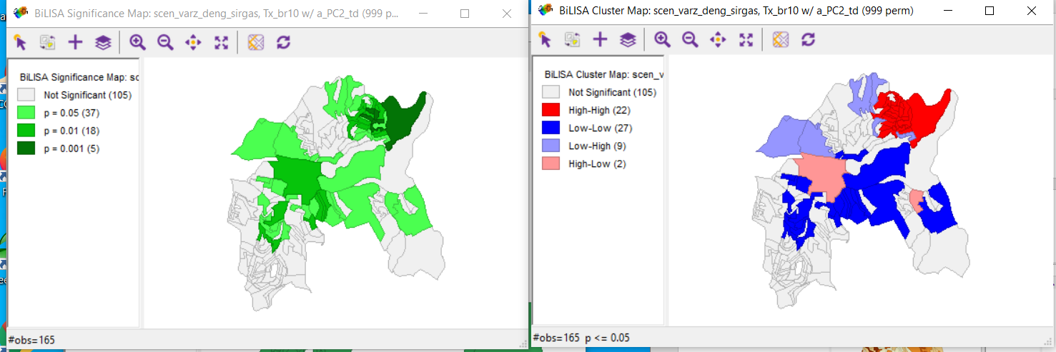
Áreas com altas incidências têm como vizinhos áreas com maiores valores da PC2 e vice-versa.

